资产调拨操作说明
资产调拨分为单位内调拨、单位间调拨以及领用人变动三种情况。单位内调拨指的是同一二级单位内的各部门之间的资产调拨，主要操作流程为：首先由资产使用人发起单位内调拨申请，然后提交至领用人处进行确认，最后资产调拨管理员审核；单位间调拨指的是不同二级单位之间的资产调拨，主要操作流程为：首先由资产使用人发起单位间调拨申请，然后提交至领用人处进行确认，领用人确认完成后调出单位资产管理员及负责人审核，调入单位管理员及负责人依次进行审核，最后提交至资产处归口人员处审核，为简化流程，各部门负责人的审核权限已放给各管理员，可由管理员取得负责人的书面授权后进行负责人的审核操作。
- 单位间调拨
要实现资产的单位间调拨，需要以下几个步骤。
第一步：单位间调拨申请
点击资产调拨—二级单位间调拨，可以看到如下页面：
首先选择个人名下要进行单位间调拨的资产，点击【单位间调拨申请】按钮生成资产变动报告单，然后选择要调入的单位以及变动后的使用人、存放地点，填写进行资产调拨的原因，点击【保存】按钮，然后进行【提交】操作，如图5-25、5-26所示。
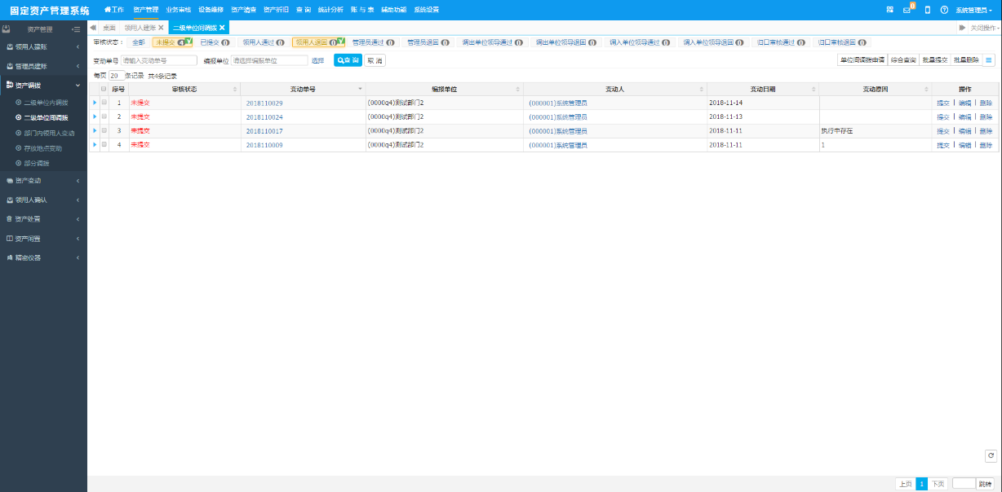
图5-25
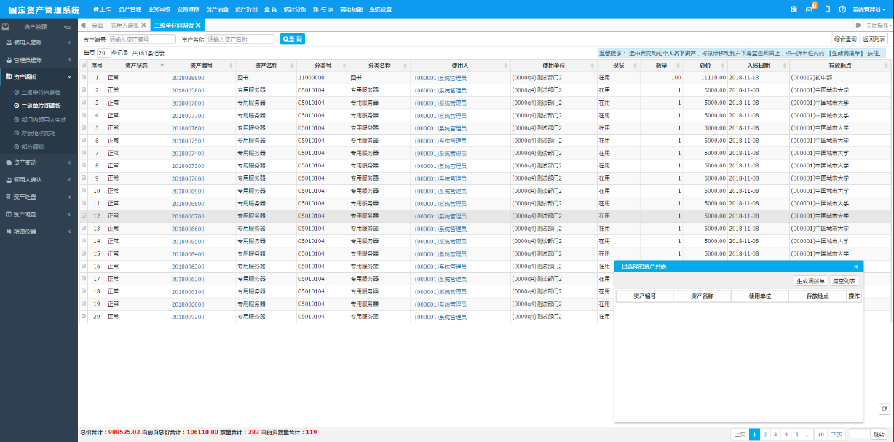
图5-26
第二步：领用人确认
变动后的领用人登录系统后点击领用人确认—领用人确认，可以看到要调拨到自己名下的调拨申请单及调拨的资产信息，选择要确认领取资产的变动单，点击查看按钮可以查看变动单的详细信息，点击同意则提交到下一步审核，不同意则退回到单位间调拨处。
第三步：调出单位资产管理员审核
领用人确认同意接收后，变动单提交到调出单位资产管理员审核模块进行相应审核。
第四步：调出单位领导审核
领用人确认同意接收后，变动单提交到调出单位领导审核模块进行相应审核。如图5-27所示。
操作：选中一条变动单记录，仔细核对所有变动信息，并与原始凭证资料进行核实后，在主显示区域的工具栏点击“通过”。发现有问题的记录，在审核意见栏中填写发现的问题（可以不填），在工具栏点击 “不通过”，即可完成审核。也可选中多条资产变动报告单，对其进行批量审核或批量保存。
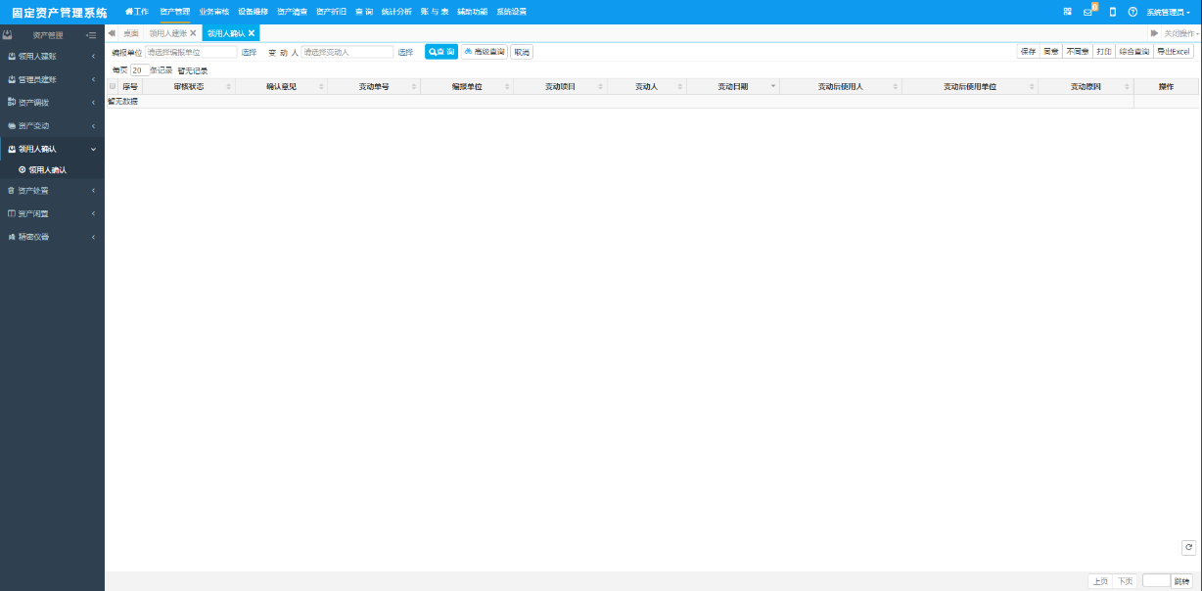
图5-27
第五步：调入单位资产管理员审批
调出部门资产管理员审批通过后的资产变动报告单提交到调入部门管理员处进行相关信息确认审核，审核通过则提交到接收部门资产管理员进行审核，审核不通过则退回到调出部门领导处进行重新审核。
第六步：调入单位领导审批
调出部门领导审批通过后的资产变动报告单提交到调入部门管理员处进行相关信息确认审核，审核通过则提交到接收部门领导处进行审核，审核不通过则退回到调入单位资产管理员处进行重新审核。
第七步： 资产变动归口审核
调入单位领导审核确认通过的资产变动报告单提交到资产变动归口审核模块进行审核，审核通过则完成单位间资产调拨流程操作，审核不通过则退回到调入单位领导处进行审核。
- 单位内调拨
第一步：单位内调拨申请
在资产管理模块的资产调拨中，点击单位内调拨可以看到如图5-28的界面，选择要调拨的个人明下资产，点击【添加】按钮可将资产添加到变动单中，选择变动后的使用部门和使用人以及存放地点等信息后点击【保存】按钮（如图5-31所示），然后将资产变动报告单进行【提交】即可。
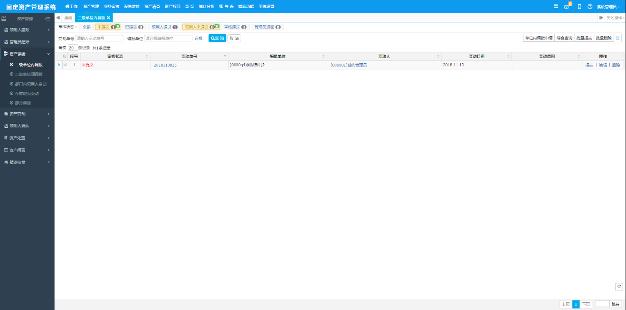
图5-28
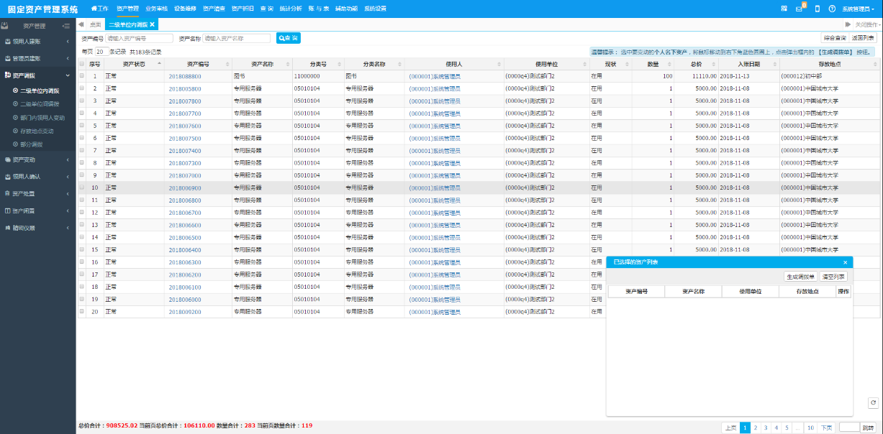
图5-29
第二步：领用人确认
变动后的使用人登录系统后可在领用人确认模块查看到要调拨到自己名下的变动单信息，点击【编辑】可以查看变动单的详细信息以便进行相应确认，如果同意接收则勾选该变动单后点击【同意】即可，否则点击【不同意】并且填写确认意见后将变动单退回，如图5-30所示。

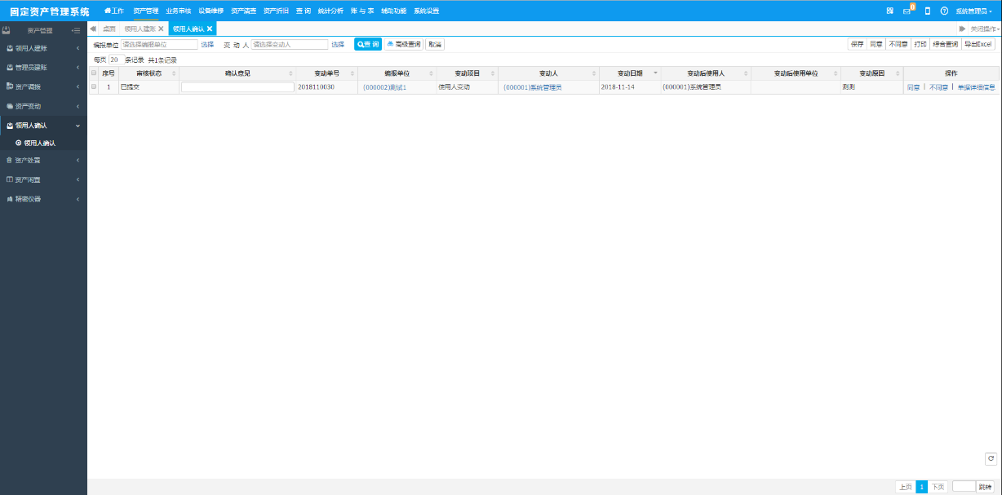
图5-30
第三步：资产调拨资产管理员审核
领用人确认接收后，资产变动单则提交到了资产管理员处进行审核，管理员查看变动单的详细信息后可进行相应审核，审核通过则完成本次单位内调拨，审核不通过则退回到领用人确认模块等待下一步操作。

